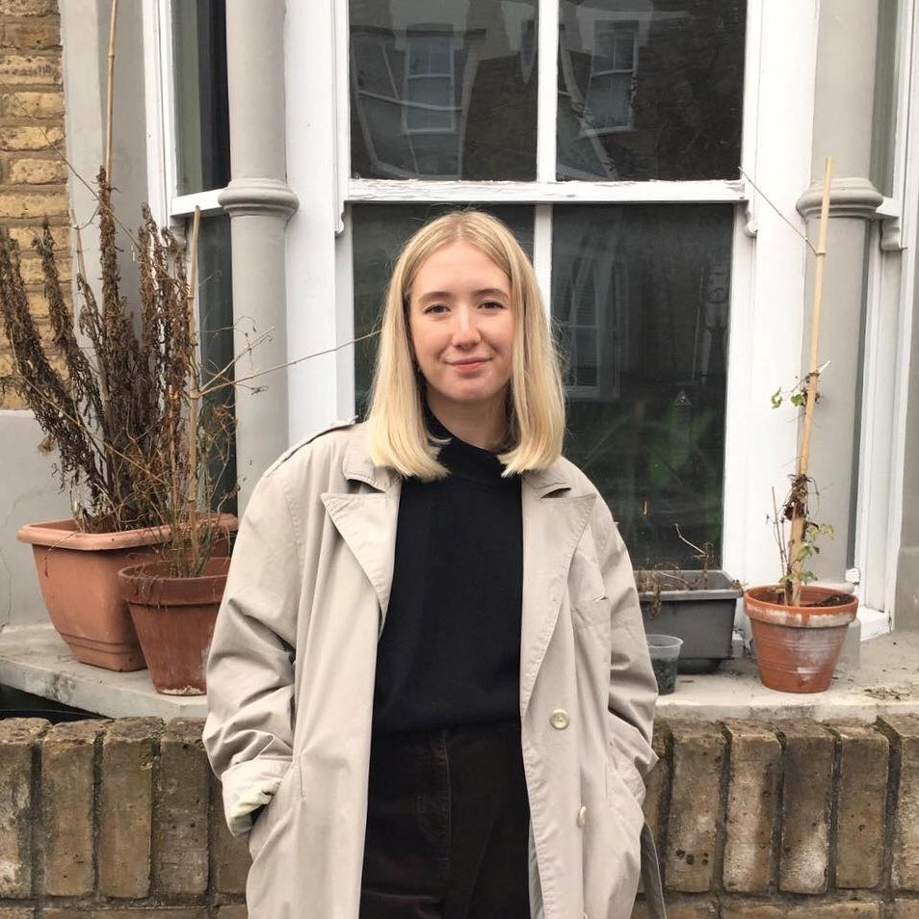
Frances Wicks
Traductrice Français > Anglais
Langue maternelle: Anglais ▪ Fwicks.translation@gmail.com ▪
+44 (0) 7984393481

Adresse: 62 Kiver Road, London, N19 4PD Royaume-Uni

Profil
- Très organisée et axée sur le détail
- Fournir des traductions grammaticalement correctes et de haute qualité
- Réécrire et adapter Français textes en anglais, en veillant à ce que le sens et l’effet du texte source soient conservés et adaptés à un lecteur anglophone
- Prioriser le travail pour respecter les délais à chaque fois
- Excellente communication, compétence interculturelle

Expérience professionnelle

Cardiff ▪ Pays de Galles

Traducteur stagiaire - Victoria Porter-Burns Translations (02/2020 – 04/2020)
- Traduction de textes divers y compris des initiatives de marketing, des rapports d’affaires, des publicités et des brochures
- "Transcreation” des matériaux spécialement adaptés à un cible anglophone
- Travailler avec différents genres et "text types”, y compris des textes expressifs et opérationnels (persuasifs)
- Respecter les délais sans faute

Erasmusu

Traducteur du site Web (Voyage et tourisme) (10/2016 – 01/2019)
- Traduire des textes de voyage et de tourisme de Français à l’anglais
- Examen et traduction de blogs et d’articles en ligne écrits sur les sujets du voyage et du tourisme
- Utilisation du code HTML et des compétences de mise en forme pour améliorer le contenu du site Web
- Appliquer les connaissance de la grammaire anglaise, de la syntaxe et des stratégies de traduction connues pour atteindre une précision lexicale, syntaxique et sémantique

RWS Traductions ▪ Londres ▪ Angleterre

Chef de projet de traduction (06/2018 – 12/2018)
- Examen et vérification de la qualité des textes techniques, médicaux et chimiques pour déceler les divergences entre le texte source et la traduction, ainsi que l’identification des erreurs de grammaire ou de terminologie en anglais.
- Responsable des projets de traduction, traitement de volumes élevés de commandes clients, envoyer des traductions à temps
- Liaison avec les traducteurs internes et indépendants pour négocier les meilleurs tarifs et les délais optimaux

Formation

Cardiff University ▪ Cardiff ▪ Pays de Galles

Translation Studies (Master)
09/2019 – 09/2020

Manchester Metropolitan University ▪ Manchester ▪ Angleterre

French Studies (Bachelor of Arts)
09/2014 – 09/2018

Université Paris Diderot (Erasmus+ Programme) ▪ Paris ▪ France

Translation
09/2016 – 06/2017
Certificats supplémentaires:

« Introduction to Humanitarian Translation for Kató Translators" Traducteurs sans frontières
Compétences spécifiques
Langues:
Anglais – langue maternelle
Français - Courant (C2)
Italien - Élémentaire (A2)

Spécialisations:
Marketing et commerciale ■■■■■■
Tourisme■■■■■■
Environnement et agriculture■■■■□
Médias ■■■■□

Professionnel:
Traduction■■■■■
SDL Trados ■■■■□
Microsoft Office■■■■■■
Relecture et édition ■■■■□
Réseaux sociaux et création de contenu■■■■□

Références disponibles sur demande

